拉丁语语法
第一节词汇分类与名词概论
一、拉丁语词汇分类
词是能够独立运用的最小的语言单位；词汇是一种语言里所有词的总称，又称品词。
（一）根据意义和特征分类
1.名词（substantivum，缩写为s.或subst.）
例如：mentha 薄荷 tabella 片剂
2.形容词（adjectivum，缩写为a.或adj.）
例如：dulcis 甜的 compositus 复方的
3.动词（verbum，缩写为v.）
例如：curare 治疗 dormire 睡觉
4.数词（numerale，缩写为num.）
例如：unus 一 primus 第一
5.代词（pronomen，缩写为pron.）
例如：ego 我 tu 你
6.副词（adverbium，缩写为adv.）
例如：cito 迅速地 ter 3次
7.前置词（praepositio，缩写为praep.）
例如：pro 为了 ante 在……前
8.连接词（conjunctio，缩写为conj.）
例如：et 和 seu 或
9.感叹词（interjectio，缩写为interj.）
例如：o！ 啊！ heu！ 唉！
10.语气词（particulae，缩写为part.）
例如：non 不 num 难道
前6类词汇可以单独做某种句子成分，称实词；后4类词汇不能独立成为句子成分，称虚词。也有把感叹词和语气词合称为感叹词的，则拉丁语词汇只有9类。
（二）根据其词形是否变化分类
1.变化词类
在句中或词组中根据不同语法作用有词形的规律变化者，为变化词类，包括名词、形容词、动词、数词和代词5类，其中动词的变化称变位（conjugatio），其他变化词类的变化称变格（declinatio）。变化词类是由词干和词尾两部分组成的，表示词的基本意义的不变化部分叫做词干，表达词和词之间关系的可变化部分叫做词尾（表2-1），变位或变格都是通过词尾的变化来实现的。
表2-1 变化词类的词干与词尾
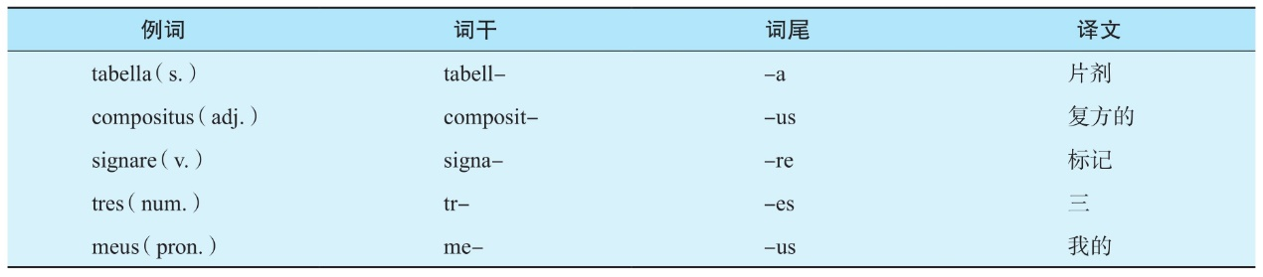
2.不变化词类
使用时词形无变化，为不变化词类，包括副词、前置词、连接词、感叹词和语气词等5类。
在医药拉丁语中，名词、形容词常用；动词、副词、前置词和连接词较少使用；数词、代词和感叹词基本不使用。本章重点介绍拉丁语名词和形容词的特征及变格方法，简介动词、副词、前置词和连接词的语法和应用。
二、名词概述
（一）名词的概念
名词是表示人、事物、地点或抽象概念名称的一种变化词类。例如：
medicus 医生
planta 植物
terra 土地
veritas 真理
（二）名词的特征
拉丁语名词有三大特征，即性属的区别、数和格的变化。
1.性属（genus）
拉丁语名词有3种性属类型，即阳性（genus masculinum，缩写为m.）、阴性（genus femininum，缩写为f.）和中性（genus neutrum，缩写为n.），一般一个名词只有一种固定的性属。具体名词固有性属的确定有2种方法，即自然性属法和语法性属法。
（1）自然性属法：是根据词义确认的人（或事物）的性别（或自然属性）决定名词性属的方法。自然性属法优先使用。
①阳性（m.）：男性、雄性动物、某国人、河流、山脉（以-a或-e结尾的例外）、风、月份等名词为阳性。例如：
vir 男人
gallus 雄鸡
auster 南风
Danubius 多瑙河
Alpes 阿尔卑斯山
october十月
②阴性（f.）：女性、雌性动物、树名、岛名、大多数国名、城市名为阴性。例如：
uxor 妻子
malus 苹果树
Antillae 西印度群岛
gallina 母鸡
Gallia 法国
Roma 罗马
③中性（n.）：不变格名词及表示物质、状态、概念等的名词为中性。例如：
cacao 可可豆
ginseng 人参
ansu 杏
gummi 树胶
④共性（nomen commune）：拉丁语中有少数名词可以是阳性名词，也可以是阴性名词，其性属应视其所指人或事物的自然属性来确定。例如：
infans（m.f.）婴儿
civis（m.f.）公民
college（m.f.）同志
studens（m.f.）学生
（2）语法性属法：是根据名词原形的结尾来决定名词性属的方法。大多数名词运用语法性属法确定性属，原形以-us或-er结尾，多为阳性；以-a结尾，多为阴性；以-um或-u结尾，多为中性。原形结尾与性属的对应关系不明确或不固定时，要查阅词典确认其性属。例如：
syrupus（m.）糖浆
cancer（m.）癌
aqua（f.）水
calcium（n.）钙
caulis（m.）茎，藤
semen（n.）种子
名词的语法性属比自然性属更为重要，因为大量无性别之分的物质、事物、地名等名词，需要用有别于自然属性的通用规律确定性属。
2.数（numerus）
绝大多数名词均有单数和复数2种变化形式。
（1）单数（numerus singularis，缩写为sing.）：表示一人、一事或一物。例如：
tabella 一片，片剂
medicus 一名医师
（2）复数（numerus pluralis，缩写为plur.）：表示两个或两个以上的人或事物。例如：
tabellae 数片，片剂类
medici 许多医师
此外，有些名词只有单数而无复数，如部分抽象名词、物质名词、专有名词，以及部分蔬菜、五谷、果实和表示方向的名词等。例如：
valetudo 健康
ferrum 铁
allium 蒜
orlens 东
有些名词，如集体名词只有复数而无单数。例如：
glasses 眼镜
forfices 剪刀
morbilli 麻疹
amaryllidaceae 石蒜科
在医药拉丁语中，按药品命名惯例，可数剂型名词除特指1粒（片、颗等）外，通常用复数，如tabellae（片剂）、capsullae（胶囊）、pilulae（丸剂）、suppositoria（栓剂）；不可数的剂型名词均用单数形式，如mistura（合剂）、syrupus（糖浆）、injectio（注射液）、unguentum（软膏）等；中药材中的动、植物的药用部位名均用单数，如radix（根）、cortex（根皮，树皮）、flos（花）、fructus（果实）、herba（全草）、concha（贝壳）等。
3.格（casus）
格是指一个词做特定句子成分时所使用的书写格式，是用来表示词与词之间关系的语法形式。拉丁语名词的格有主格、属格、与格、宾格、呼格和夺格6种形式，分别对应于不同的句子成分。医药拉丁语中常用主格、属格、宾格、夺格等4种。
（1）主格（nominativus，缩写为nom.）：表示“谁”或“什么”，一般在句子中作主语，置于句首；也可以作表语和某些不及物动词的补足语。名词的单数主格形式又称名词原形，是词典格式的主体，也是其他格变化的基础。例如：
Radix deest et flos unicus adest.根缺，只有一朵花。
（2）属格（genetivus，缩写为gen.）：又称“所有格”，表示“谁的”或“什么的”，在句子中作定语，说明另一名词，表示所属关系。在一些动、植物学名中，有时用属格名词纪念某人或表示地名。例如：
Gastrodiae Rhizoma 天麻（药材名，药材天麻是植物天麻的根茎）
Rubus chingii Hu 掌叶覆盆子（chingii系纪念中国著名植物学家秦仁昌先生）
（3）宾格（accusativus，缩写为acc.）：又称“受格”，表示行为所及的直接承受客体，作直接宾语；或用在要求宾格的前置词后组成前置词短语。例如：
Recipe syrupum .取糖浆。
ante cibos 饭前
（4）夺格（ablativus，缩写为abl.）：又称“离格”，表示工具、方法、范围（时间或空间）等，一般作状语；或用在要求夺格的前置词后组成前置词短语。例如：
Solve syrupo .用糖浆溶解。
Solve medicamentum in syrupo .把药物溶解在糖浆里。
（三）名词的变格法类型
不同名词变格时使用不同的变格词尾，称为名词的变格法。名词有5种变格法类型，分别为第一变格法名词、第二变格法名词、第三变格法名词、第四变格法名词和第五变格法名词，各有固定的变格词尾（表2-2）。
表2-2 5种变格法名词的单复数各格格尾
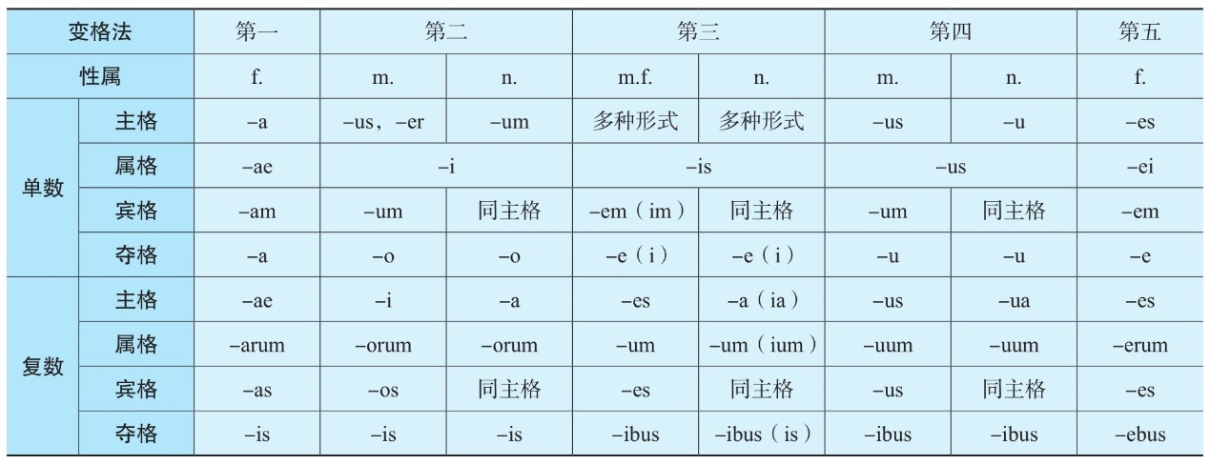
每一个名词只属于1种变格法类型，确定一个名词所属变格法类型的依据是名词的单数属格格尾（名词除单数主格外，其他各格词尾较稳定，亦可称格尾）（表2-3）。
表2-3 5种变格法名词的单数属格格尾
（四）名词的词典格式
名词词典格式中有4项内容，依次为单数主格形式（原形）、单数属格词尾（含格尾，但不一定只含格尾，后同）、性属和译文。例如：
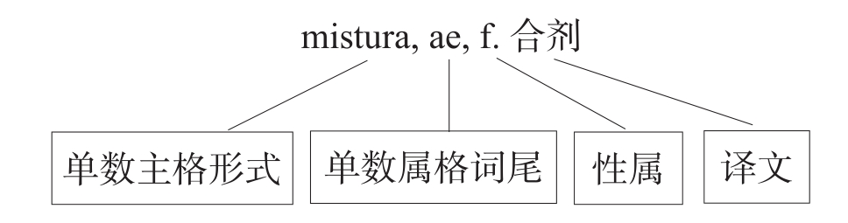
Astragalus，i，m.黄芪属
Digitalis，is，f.洋地黄属
cornu，us，n.角
rhizoma，atis，n.根茎
species，ei，f.茶剂，种
（五）名词的变格方法
拉丁语名词的变格通常遵循以下公式：
单、复数各格形式=词干+单、复数各格格尾
可见，完成名词变格需要以下2个步骤：
1.确定名词的词干。名词词干的确定方法是由单数属格形式去掉单数属格格尾，即得词干（表2-4）。而要确定词干，首先需要获得名词单数属格形式。由名词的词典格式产生单数属格形式的方法有以下3种：
（1）若单数属格词尾以元音字母开始，将该名词原形的倒数第一个元音字母连同其后字母一并去掉，连接单数属格词尾，即得单数属格形式。
（2）若单数属格词尾以辅音字母开始，将该名词原形的倒数第一个与该辅音字母相同的字母连同其后字母一并去掉，连接单数属格词尾，即得单数属格形式。
（3）单音节词和部分双音节词，其词典格式中第二项即为其单数属格形式。
表2-4 名词词干的产生
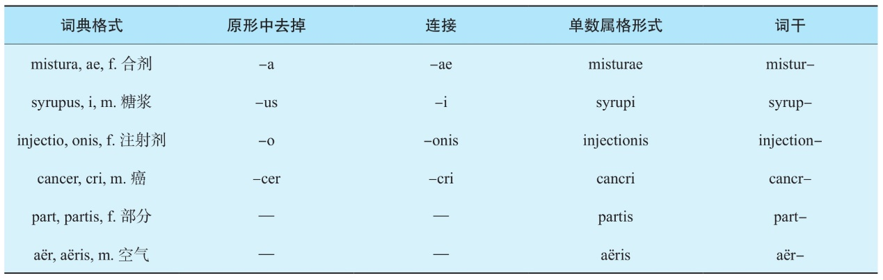
2.添加单、复数各格格尾。在词干的后面加上单、复数各格格尾（表2-2），即得该名词的单、复数各格形式。

复习思考题
1.单选题
（1）第一变格法名词单数属格格尾是
A.is
B.ae
C.i
D.us
E.es
（2）第二变格法名词单数属格格尾是
A.is
B.ae
C.i
D.us
E.um
（3）第三变格法名词单数属格格尾是
A.is
B.es
C.ei
D.us
E.ea
（4）拉丁名词可作定语的格是
A.单数主格
B.单数属格
C.单数宾格
D.复数夺格
E.复数与格
（5）表示拉丁语名词性属的阴性、阳性、中性的缩写符号依次是
A.f.，n.，m.
B.m.，n.，f.
C.f.，m.，n.
D.n.，m.，f.
E.m.，f.，n.
（6）下列属于不可数剂型的是
A.pillula
B.capsula
C.syrupus
D.suppositoria
E.tabella
（7）下列属于可数剂型的是
A.pillula
B.tinctura
C.syrupus
D.unguentum
E.mistura
（8）名词的词典格式里不包含下列哪一项？
A.单词主格形式
B.单词属格词尾
C.名词的重音符号
D.名词的性属
E.译文
2.辨别下列名词属于第几变格法名词
（1）arteria，ae，f.动脉
（2）liquor，oris，m.溶液
（3）acidum，i，n.酸
（4）cornu，us，n.角
（5）Paeonia，ae，f.芍药属
（6）caries，ei，f.朽坏，龋齿
（7）radix，icis，f.根
（8）cortex，icis，m.皮，树皮
（9）arthritis，idis，f.关节炎
（10）meridies，ei，m.中午
（11）herba，ae，f.全草
（12）bulbus，i，m.鳞茎
（13）rhizoma，atis，n.根茎
（14）Rheum，i，n.大黄属
3.写出下列名词的单数属格形式和词干
（1）Mentha，ae，f.薄荷属
（2）kalium，i，n.钾
（3）Isatis，idis，f.菘蓝属
（4）scabies，ei，f.疥疮
（5）syrupus，i，m.糖浆
（6）cancer，cri，m.癌
（7）caulis，is，m.茎；干
（8）piscis，is，m.鱼
（9）Albizia，ae，f.合欢属
（10）miliaria，ae，f.痱子
（11）vaccinum，i，n.疫苗；菌苗
（12）spiritus，us，m.醑剂
（13）narcosis，is，f.麻醉
（14）part，partis，f.部分
（15）flos，oris，m.花
（16）lotio，onis，f.洗剂
（17）Quisqualis，is，f.使君子属
（18）millilitrum，i，n.毫升
（19）Ziziphus，i，f.枣属
（20）Polygala，ae，f.远志属

第二节
第一变格法名词及应用
一、第一变格法名词
（一）特征
1.单数属格格尾为-ae；
2.单数主格词尾为-a；
3.性属一般为阴性（f.）。例如：
herba，ae，f.草，药草
mistura，ae，f.合剂
（二）各格词尾
见表2-5。
表2-5 第一变格法名词各格词尾
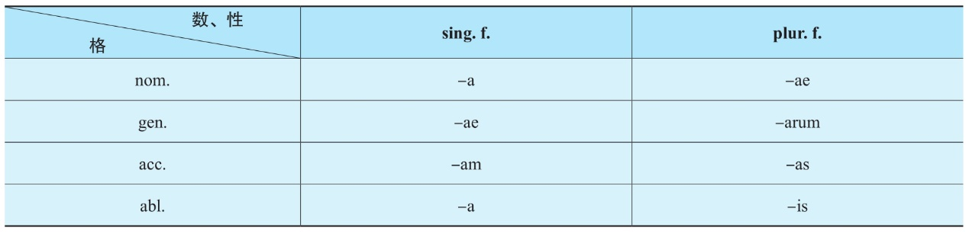
（三）变格示例
见表2-6，例如：
tabella，ae，f.片剂，词干为tabell-
表2-6 tabella，ae，f.（片剂）的变格
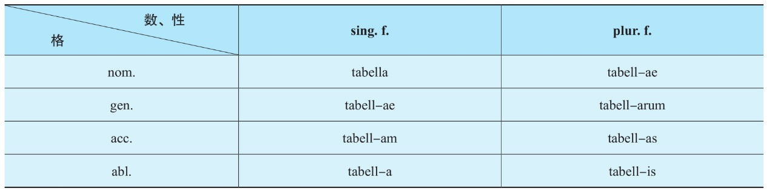
（四）应用示例
1.主格
Mistura Glycyrrhizae 甘草合剂
Tabellae Menthae 薄荷片
2.属格
Prunellae Spica 夏枯草（药材名）
Recipe Misturae Glycyrrhizae 100 millilitra.取甘草合剂100mL。
3.宾格
Da Tincturam Iodi.给予碘酊。
Recipe Tabellas Glycyrrhizae.取甘草片。
4.夺格
Solve aqua .请用水溶解。
Solve glucosum in aqua .在水中溶解葡萄糖。
二、非同格定语及词组的应用
1.概念
非同格定语又称非一致关系定语，是指以名词用属格形式作定语修饰另一名词，说明其所属关系、性质、特征等，置于被修饰名词之前（中药材名等）或之后（制剂药物名等），并与其共同组成非同格定语词组。例如：
Ephedrae Herba 麻黄（药材名）
Tabellae Glycyrrhizae 甘草片
Morphini Hydrochloridum 盐酸吗啡
2.变格
非同格定语词组变格时，仅被修饰的名词由主格变为所需形式，而作为非同格定语的名词保持属格形式不变。例如：
Aqua Menthae 薄荷水
Recipe Aquae Menthae 100 millilitra.取100mL薄荷水。
Adde Aquam Menthae .加薄荷水。
Solve Glucosum in Aqua Menthae .在薄荷水中溶解葡萄糖。
三、第一变格法名词常用词汇
（一）药用植物属名常用词汇
Agrimonia，ae，f.龙牙草属
Akebia，ae，f.木通属
Alpinia，ae，f.山姜属
Angelica，ae，f.当归属
Areca，ae，f.槟榔属
Aristolochia，ae，f.马兜铃属
Artemisia，ae，f.蒿属
Atropa，ae，f.颠茄属
Aucklandia，ae，f.云木香属
Belamcanda，ae，f.射干属
Brucea，ae，f.鸦胆子属
Curcuma，ae，f.姜黄属
Lonicera，ae，f.忍冬属
Magnolia，ae，f.木兰属
Mentha，ae，f.薄荷属
Paeonia，ae，f.芍药属
Perilla，ae，f.紫苏属
Phytolacca，ae，f.商陆属
Picrorhiza，ae，f.胡黄连属
Pinellia，ae，f.半夏属
Polygala，ae，f.远志属
Prunella，ae，f.夏枯草属
Pulsatilla，ae，f.白头翁属
Rehmannia，ae，f.地黄属
Cuscuta，ae，f.菟丝子属
Datura，ae，f.曼陀罗属
Dioscorea，ae，f.薯蓣属
Drynaria，ae，f.槲蕨属
Ephedra，ae，f.麻黄属
Eucommia，ae，f.杜仲属
Euphorbia，ae，f.大戟属
Evodia，ae，f.吴茱萸属
Forsythia，ae，f.连翘属
Fritillaria，ae，f.贝母属
Gardenia，ae，f.栀子属
Gastrodia，ae，f.天麻属
Gentiana，ae，f.龙胆属
Glycyrrhiza，ae，f.甘草属
Inula，ae，f.旋覆花属
Rosa，ae，f.蔷薇属
Rubia，ae，f.茜草属
Salvia，ae，f.鼠尾草属
Sanguisorba，ae，f.地榆属
Saposhnikovia，ae，f.防风属
Schisandra，ae，f.五味子属
Schizonepeta，ae，f.荆芥属
Scrophularia，ae，f.玄参属
Scutellaria，ae，f.黄芩属
Siegesbeckia，ae，f.豨莶草属
Sophora，ae，f.槐属
Typha，ae，f.香蒲属
Uncaria，ae，f.钩藤属
Verbena，ae，f.马鞭草属
Viola，ae，f.堇菜属
（二）药物剂型名词常用词汇
aqua，ae，f.水剂
capsula，ae，f.胶囊剂
granula，ae，f.颗粒剂
gutta，ae，f.滴剂
mistura，ae，f.合剂
ocustilla，ae，f.眼药水
tabella，ae，f.片剂
tinctura，ae，f.酊剂
（三）药用部位名词常用词汇
concha，ae，f.贝壳
colla，ae，f.胶
herba，ae，f.全草
medulla，ae，f.茎髓
resina，ae，f.树脂
spica，ae，f.花穗
spina，ae，f.棘刺
spora，ae，f.孢子
（四）其他
ammonia，ae，f.氨
belladonna，ae，f.颠茄
camphora，ae，f.樟脑
pharmacognosia，ae，f.生药学
pharmacopoea，ae，f.药典
planta，ae，f.植物

复习思考题
1.熟记第一变格法名词特征和变格词尾，并将下列名词变格
（1）pilula，ae，f.丸剂
（2）capsula，ae，f.胶囊
2.单选题
（1）第一变格法名词的性属是
A.一般为m.
B.m.或n.
C.一般为f.
D.m.n.f.都有
（2）第一变格法名词单数属格格尾是
A.is
B.ae
C.i
D.us
（3）第一变格法名词单数宾格格尾是
A.am
B.ae
C.a
D.as
（4）aqua的单数夺格是
A.aquae
B.aquam
C.aquas
D.aqua
（5）向薄荷水中加远志酊应为
A.In Aquam Menthae Tincturam Polygalae adde.
B.In Aqua Menthae Tincturam Polygalae adde.
C.In Aquam Menthae Tincturam Polygalam adde.
D.In Aquam Mentham Tincturam Polygalae adde.
3.判断题
（1）单数主格以-a结尾的词均属于第一变格法名词。
（2）单词记载形式中第二项以-ae结尾的词均为第一变格法名词。
（3）第一变格法名词单数宾格词尾均为-am。
（4）第一变格法名词复数宾格词尾均为-ae。
（5）名词属格形式作定语，称为非同格定语。
（6）Tabellae Glycyrrhizae 属于非同格定语词组，其中前者为非同格定语。
4.填空题
（1）第一变格法名词单数主格、属格、宾格、夺格词尾分别为：______、______、______和______。
（2）第一变格法名词词干确定方法是______。
（3）herba，ae，f.（全草）的单数属格形式是______，单数夺格形式是______，复数主格形式是______，复数宾格形式是______。
（4）最简单的非同格定语词组由1个______和1个______组成，其中______可根据需要进行变格，_______的格始终不变。
5.将下列拉丁语译成汉语
（1）Tabellae Belladonnae
（2）Prunellae Spica
（3）Tabellae Glycyrrhizae
（4）Pilulae Schisandrae
（5）Recipe Pilulas Schisandrae.
（6）Recipe Misturae Glycyrrhizae 100mL.
6.将下列汉语译成拉丁语
（1）麻黄（药材名）
（2）五味子胶囊
（3）颠茄酊
（4）薄荷水
（5）取甘草片。
（6）取甘草合剂100mL。

第三节
第二变格法名词及应用
一、第二变格法名词
（一）特征
1.单数属格格尾为-i；
2.单数主格词尾为-us、-er或-um；
3.性属
（1）单数主格以-us或-er结尾的，多为阳性（m.）（但以-us结尾表示乔木植物的属名为阴性）；
（2）单数主格结尾为-um的，均为中性（n.）。例如：
Leonurus，i，m.益母草属
Morus，i，f.桑属
cancer，cri，m.癌
Citrus，i，f.柑橘属
Rheum，i，n.大黄属
Pinus，i，f.松属
（二）各格词尾
见表2-7。
表2-7 第二变格法名词各格词尾
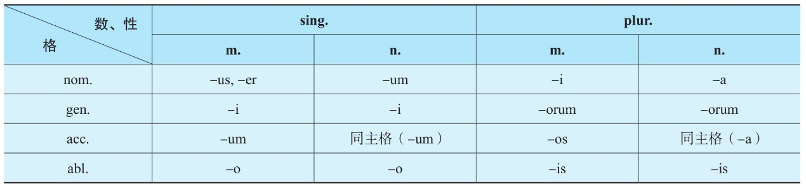
（三）变格示例
见表2-8、2-9、2-10。
例1：syrupus，i，m.糖浆，词干为syrup-
表2-8 syrupus，i，m.（糖浆）的变格
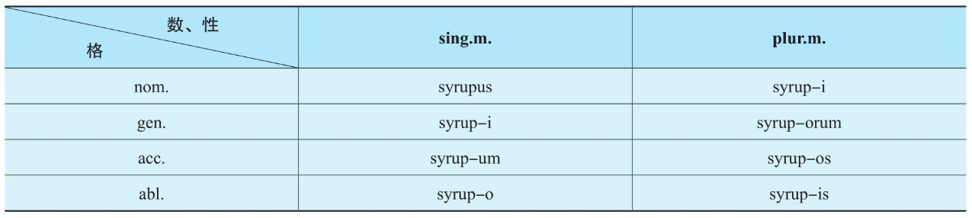
例2：cancer，cri，m.癌，词干为cancr-
表2-9 cancer，cri，m.（癌）的变格
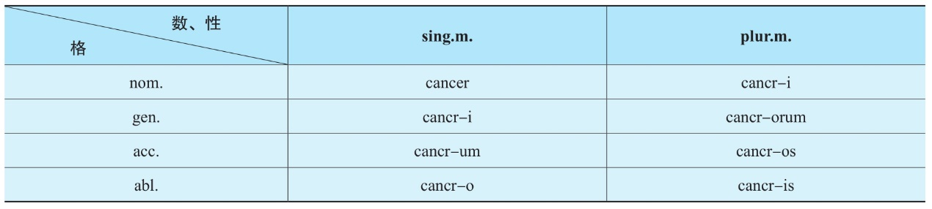
例3：folium，i，n.叶，词干为foli-
表2-10 folium，i，n.（叶）的变格
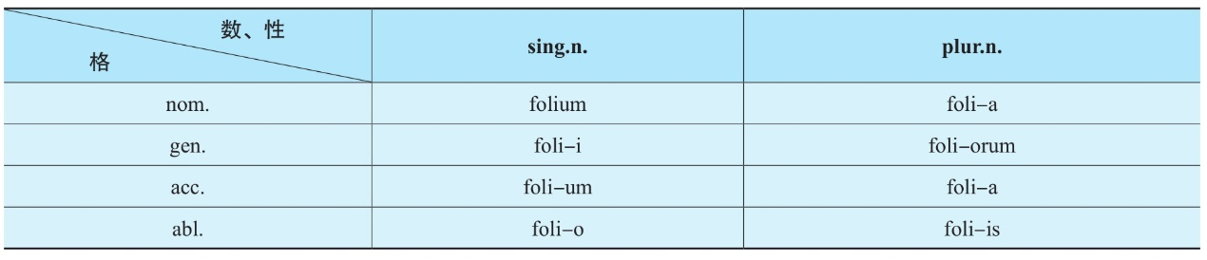
（四）应用示例
1.主格
Syrupus Aurantii 橙皮糖浆
Aluminii Hydroxydum 氢氧化铝
Mori Folium 桑叶（药材名）
2.属格
Lilii Bulbus 百合（药材名）
Zinci Oxydum 氧化锌
Oculentum Chloramphenicoli 氯霉素眼膏
Recipe Syrupi Aurantii 100 millilitra.取橙皮糖浆100 mL。
3.宾格
Recipe Syrupum Aurantii.取橙皮糖浆。
Da Oculentum Chloramphenicoli.给予氯霉素眼膏。
ante cibos 饭前
post cibos 饭后
4.夺格
Solve syrupo .请用糖浆溶解。
Unguentum pro Oculis 眼膏
二、第二变格法名词常用词汇
（一）药用植物属名常用词汇
Aconitum，i，n.乌头属
Amomum，i，n.豆蔻属
Arctium，i，n.牛蒡属
Asarum，i，n.细辛属
Asparagus，i，m.天门冬属
Astragalus，i，m.黄芪属
Bupleurum，i，n.柴胡属
Carpesium，i，n.天名精属
Carthamus，i，m.红花属
Changium，i，n.明党参属
Hyoscyamus，i，m.天仙子属
Leonurus，i，m.益母草属
Lepidium，i，n.独行菜属
Ligusticum，i，n.藁本属
Ligustrum，i，n.女贞属
Lilium，i，n.百合属
Lycopodium，i，n.石松属
Lygodium，i，n.海金沙属
Morus，i，f.桑属
以上内容仅为本文档的试下载部分，为可阅读页数的一半内容。如要下载或阅读全文，请访问：https://d.book118.com/197132140105006044

